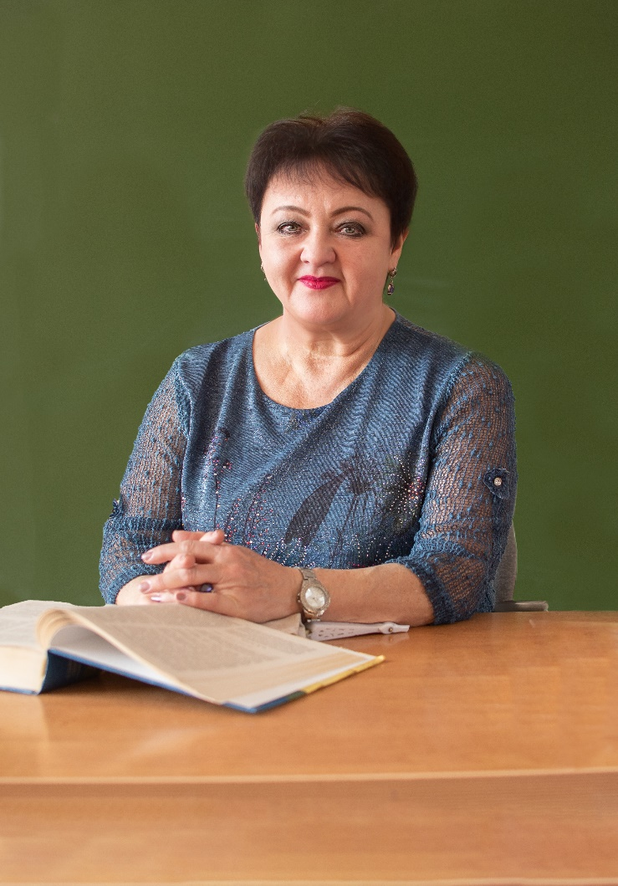
Корчагина Татьяна Александровна
Учитель музыки, учитель русского языка и литературы
Общий стаж: 42 года 3 месяца
Педагогический стаж: 40 лет 2 месяца
Образование: в 1983 году окончила Пензенский государственный педагогический институт им. В.Г. Белинского.
В МОБУ ООШ №56 г. Сочи работает с 2004 года.
Повышение квалификации в 2006 году по теме: «Управление воспитательным процессом в условиях модернизации образования».
Курсы повышения квалификации прошла с 15.11.2012 по 27.11.2012 года в ГБОУ Краснодарского края ККИДППО по теме «Организация воспитательного процесса в условиях реализации ФГОС» в объеме 72 часа.
Курсы повышения квалификации прошла с 17.08.2015 по 25.08.2015года в федеральном государственном автономном учреждении «Федеральный институт развития образования» по теме «профессиональна ориентация выпускников 9-х классов, проживающих в сельской местности, на удаленных и труднодоступных территориях» в объеме 72 часа.

Курсы повышения квалификации прошла с 17.09.2016 по 03.10.2016 года в ГБОУ «Институт развития образования» Краснодарского края по теме: «Обновление содержания школьного филологического образования в свете требований ФГОС ООО» в объеме 108 часов.
Прошла обучение по учебному курсу: «Подготовка организаторов вне аудитории ППЭ в основной период 2018 года».
Курсы повышения квалификации прошла с 06.09.2017 по 22.09.2017 года в ГБОУ «Институт развития образования» Краснодарского края по теме «Технология и методика преподавания музыки и изобразительного искусства с учетом требований ФГОС» в объеме 108 часов.
Прошла обучение по программе6 «Оказание первой медицинской помощи в образовательных организациях», в объеме 16 часов, 2018 год.
Награждена Дипломом Управления по образованию и науке Администрации города Сочи за участие в районном турнире муниципального этапа 2 краевого фестиваля-конкурса детских хоровых коллективов «Поющая Кубань» в 2015 году.
Награждена Дипломом Управления по образованию и науке Администрации города Сочи за участие в районном турнире муниципального этапа 3 краевого фестиваля-конкурса детских хоровых коллективов «Поющая Кубань» в 2016 году.
Награждена Грамотой Управления по образованию и науке Администрации города Сочи за участие в районном турнире муниципального этапа 4 краевого фестиваля-конкурса детских хоровых коллективов «Поющая Кубань» посвященного 80-летию образования Краснодарского края в 2017 году.
Награждена Дипломом Управления по образованию и науке Администрации города Сочи за участие в районном туре муниципального этапа краевого фестиваля-конкурса хоровых коллективов «Поющая Кубань», 2019 год.
Награждена Благодарственным письмом Управления по образованию и науке Администрации города Сочи, 2019 год.
Прошла повышение квалификации в ООО «Центр инновационного образования и воспитания» по программе: «Организация деятельности педагогических работников по классному руководству» в объеме 17 часов, 2020 год.
Награждена Дипломом Управления по образованию и науке Администрации города Сочи за участие в районном этапе краевого конкурса школьных хоров «Поют дети Кубани» в рамках регионального этапа Всероссийского фестиваля школьных хоров «Поют дети России» в 2020 году.
Прошла повышение квалификации с 15 марта 2021г. по 27 апреля 2021г. в ФГАОУ ДПО «Академия реализации государственной политики и профессионального развития работников образования Министерства просвещения РФ», 112 часов
Прошла повышение квалификации с 28.03.2022 по 01.04.2022 в ГБОУ ИРО Краснодарского края по теме: «Деятельность учителя по достижению результатов обучения в соответствии с ФГОС с использованием цифровых образовательных ресурсов», 48 часов

